# TP 1 Découverte de GIMP en dessinant une site web

*Ce TP est noté individuellement. Les fichiers sont à remettre ici*[*http://utsb-cloud.univ-catholille.fr/index.php/s/9VhG6ZjNylS00Dy*](http://utsb-cloud.univ-catholille.fr/index.php/s/9VhG6ZjNylS00Dy)

**Mettre tous les fichiers dans un zip. Le nom du fichier zip doit être vos Noms.***Prenez néanmoins le temps de tester librement les différentes fonctionnalités de GIMP.*

*La plupart des éléments que nous utiliserons sont visibles sur ce tuto ici https://www.youtube.com/watch?v=xKpjtYAVs0M*

L’objectif de ce TP est de découvrir un logiciel de traitement d’image (en l’occurrence GIMP) et de réaliser un squelette graphique pour votre projet de site web de laboratoire. Le site web aura la structure suivante :

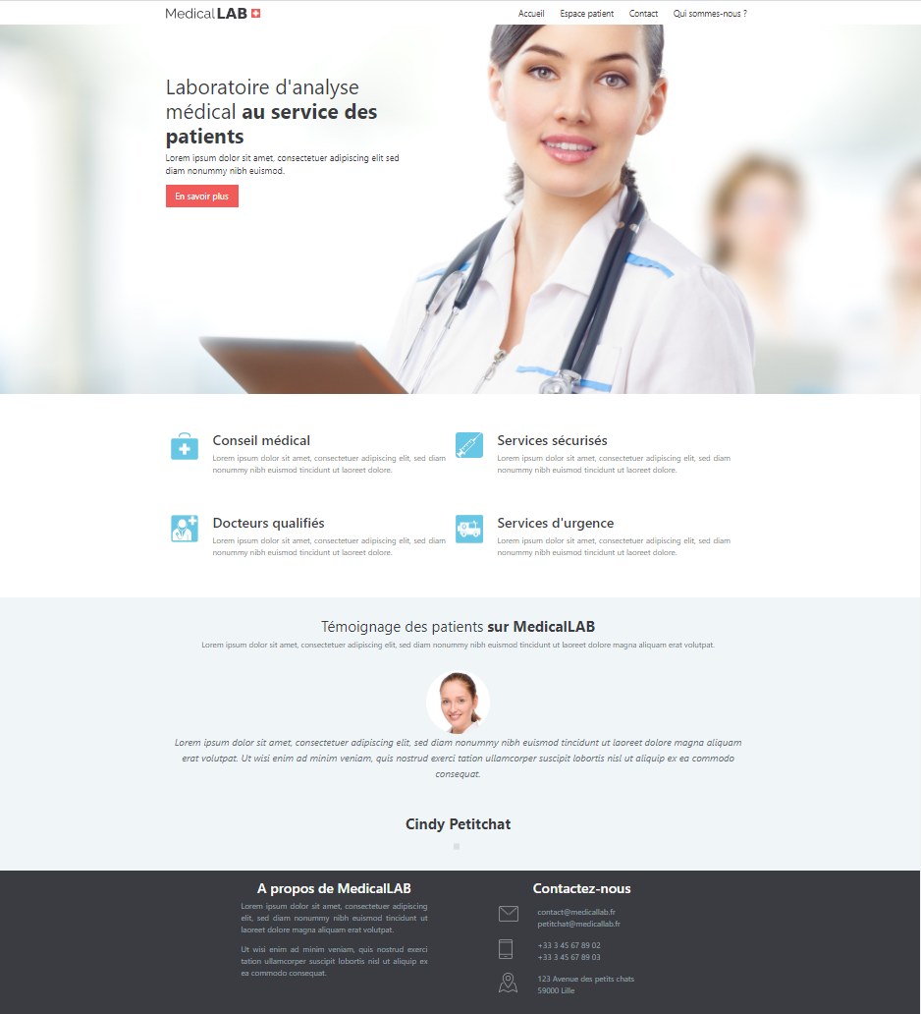 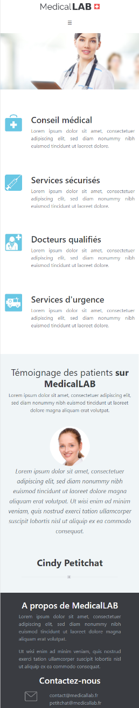

Section 2

Section 1

Pied de page

Bannière

Menu

Version ordinateur Version mobile

Libre à vous de changer les images, le texte, les polices et les couleurs mais, afin d’être mieux guidé par la suite il est conseillé de garder l’architecture présentée.

Pour gagner du temps dans ce TP, nous commencerons par faire le design de la version ordinateur. Dans la pratique, il est plutôt conseiller de faire du « mobile first » car il est souvent plus facile d’agrandir un site que de le rétrécir.

***Note 1 :* Attention, GIMP peut crasher. Bien sauvegarder après chaque question.**

***Note 2 :*** *Quand vous faites votre design, vous êtes souvent en zoom à 50%, vous risquer de mettre des éléments trop gros.* ***Mettre régulièrement votre page en zoom 100% pour voir comment ça va apparaitre sur l’écran final.*** *Si ça ne correspond pas à peu près à la taille de police et d’image mis précédemment, ça ne va pas.*

***Note 3 :*** *Vous devez anticiper que votre page va avoir des dispositions différentes suivant la résolution d’écran. Vous devez avoir une marge de 100 à 200 pixels environ de chaque côté pour la version PC. Sur des écrans avec une résolution plus grande cette marge s’agrandira. La partie centrale, par contre sera de largeur fixe (~1200 pixels) sauf dans le cas des petits écrans. (Sauf ici pour l’image de la bannière qui prendra toute la largeur, quel que soit la résolution)*

***Note 4 :*** *Comme dans pratiquement tous les logiciels, dès que vous faîtes une mauvaise manipulation, faites Ctrl+Z pour revenir en arrière.*

1. Créer une image vide de 1500 pixels de large et 2000 pixels de haut.
2. Régler la couleur de fond pour la « section 2 » à l’aide de l’outil de remplissage (pot de peinture). Vous pouvez également faire un dégradé avec l’outil de dégradé. Pour cela choisissez alors les 2 couleurs de premier plan et d’arrière-plan :



Mettre un dégradé de forme radial par exemple.

1. Rechercher une image pour la bannière sur internet. Aller sur un site d’image libre de droit par exemple <https://burst.shopify.com/> et rechercher une belle photo de laboratoire ou de médecin, si possible d’une largeur >1500 pixels. *(Bien conserver cette image dans un dossier pour le prochain TP)*

Pour ajouter l’image, faites fichier>ouvrir et sélectionner le fichier. Vous apercevez vos fichiers ouverts en haut de l’écran Gimp. Sélectionner l’image ou une partie de l’image à l’aide de l’outils de sélection rectangulaire. Faire copier Ctrl+C et coller sur l’image principale.

Sur la fenêtre des calques, Cliquer bouton droit sur Sélection flottante et « Vers nouveau calque ».

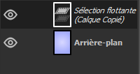

Les calques sont des objets de l’image que vous pouvez déplacer librement. Le calque le plus en haut apparait en premier plan. Si vous cliquer sur l’œil vous pouvez le faire apparaître ou disparaître. Si vous laisser en sélection flottante dès que vous sélectionner autre chose sur l’image la Sélection flottante est « aplatie » et vous ne pourrez plus la déplacer.

*(Astuce : la prochaine fois que vous faites un coller faîtes plutôt bouton droit Coller comme > Nouveau calque)*

Déplacer l’image à l’aide de l’outils de déplacement.

Redimensionner le l’aide de l’outils de mise à l’échelle. En cliquant sur le petit chainon comme ci-dessous vous pouvez conserver les proportions largeur/hauteur ou non.



Vous devez laisser 60 pixels au-dessus de l’image pour mettre vos menus. (utiliser la sélection rectangulaire pour mesurer.) Vous devez avoir quelque chose comme ça :



1. Sélectionner un rectangle en haut correspondant à la barre de menu. Assurez-vous que le calque d’arrière-plan est sélectionné. Sélectionner du blanc en couleur de premier plan et utiliser l’outils de remplissage pour faire votre barre blanche.

Ajouter le texte des menus.

1. Créer un logo simple en créant une nouvelle image de 250x30 pixels comme celui de la page présenter précédemment.

Récupérer une image du logo sur internet. Bien souvent, il faut enlever la couleur de fond pour la rendre transparente de manière à ce que ça ne fasse pas un carré blanc (ou autre couleur, si vous le mettez devant fond d’une autre couleur. Avant tout de chose, vous devez vérifier que le calque sur lequel vous devez effacer le contour, possède un canal alpha. Faites un clic droit sur le calque et cliquer sur « Ajouter un canal alpha » si l’option est disponible (si elle le canal alpha existe déjà.)

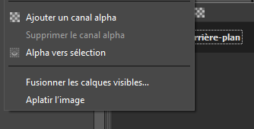

Pour contourer plusieurs possibilités : (i) utiliser la baguette magique  pour sélectionner la couleur de fond et la supprimer avec la touche « suppr ». (ii) Utiliser l’outils lasso  et cliquer en zoomant sur chaque point de contour (iii) Aller dans Couleur > Couleur vers alpha, ceci remplacera une couleur définie par du transparent (iv) Utiliser l’outils gomme , mettre une gomme à bord flou  une taille assez grande, et une opacité autours de 30 à 50% et effacé le fond. Cette technique permet d’effacer les contours de manière floue.

*(Pour ce TP, même si le fond du document principal est blanc et qu’il n’est donc probablement pas nécessaire d’enlever le fond du logo, il vous est demandé de faire un contourrage par l’une de ces manières. Mettre dans le rendu, une image source (avec un fond non transparent) et l’image contourrée (avec fond transparent))*

Une fois créer enregistrer le fichier Gimp. Sélectionner tout et faire un « copier visible ». *(A défaut seul le calque sectionné sera copié).*

*Coller sur le document principal comme un nouveau calque.*

1. Créer un titre et du texte sur la bannière comme dans l’exemple de page. Prenez le texte sur <https://www.lipsum.com/> pour laisser ceux qui voient le site se concentrer uniquement sur le design et non sur le texte.
2. Faire un bouton « en savoir plus » en créant une nouvelle image de 130 x 40 pixels. Vous pouvez éventuellement ajouter des bords ronds en allant dans Filtres > Décoration > Coin arrondis.

*Dans notre exemple la couleur du fond du bouton, est la même que celle du logo. Pour reprendre exactement une couleur existante sur un autre calque, sélectionner le calque, cliquer sur l’outils pipette  et cliquer sur un pixel de la couleur à capturer.*

1. Le nombre de calques commence à être important, pour organiser tout ça faire un « groupe de calque » Header et placez tous les calques créés jusqu’à maintenant (sauf le background) à l’intérieur. Créer également un groupe Section 1, un groupe Section 2, et un groupe footer. Vous pouvez faire éventuellement des sous-groupes.
2. Faire une zone blanche correspondant à la Section 1 et ajouter des images que vous trouverez sur internet
3. Faire également la Section 2. Pour faire un visage dans un cercle : Ouvrir une photo sous Gimp utiliser l’outils de sélection elliptique et faire un copier-coller sur l’image principale.
4. Faire le pied de page.
5. Créer une nouvelle image de 600 par 3000 pixels de haut et copier les différents éléments de votre version ordinateur pour réaliser une version mobile, comme celle donnée en haut du document. *Pour copier un calque vers une autre image, il suffit de le faire glisser de la fenêtre calque vers l’image. Vous pouvez également faire du « copier visible » sur des blocs qui n’ont pas besoin d’être redimensionné.*